**MATERIA: Paradigma de Programación VI**

**Ingeniería  Informática**

**FACTORY METHOD**

**Alumno: CT Andrés VEGA**

**08 de septiembre de 2024**

El patrón elegido es Factory Method es uno de los patrones de diseño creacionales que define una interfaz para crear un objeto, pero deja que las subclases decidan qué clase concreta instanciar. Esto permite que el código que utiliza objetos sea independiente de las clases concretas de esos objetos.

Se implemento el patrón Factory Method para un sistema de logística que organiza viajes usando diferentes tipos de transporte, como automóviles, barcos y aviones.

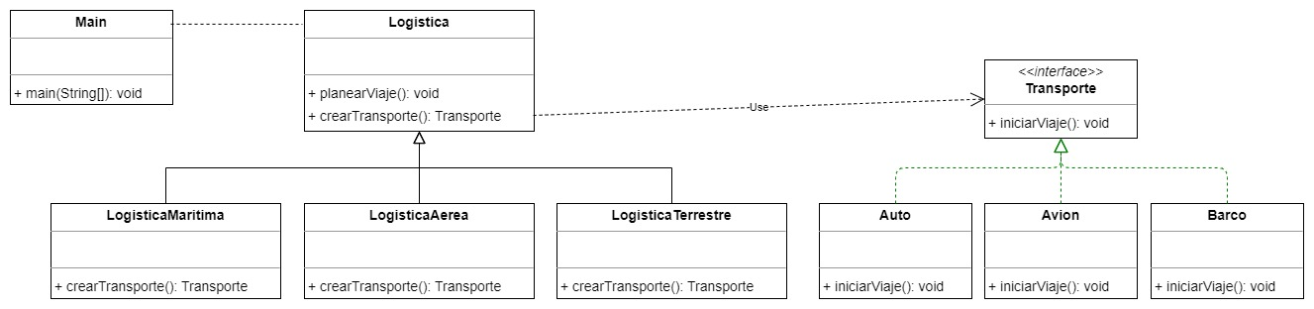

**Explicación de cada clase**

**Interfaz Transporte:** define un comportamiento común para todos los tipos de transporte que pueden ser creados por el sistema de logística. Cualquier tipo de transporte concreto (como un automóvil, barco o avión) implementará esta interfaz y proporcionará su propia lógica en el método **iniciarViaje()** usando polimorfismo.

**Clases concretas de transporte: Auto – Avion – Barco:** cada una de estas clases implementa la interfaz Transporte y proporciona su propia implementación del método **iniciarViaje().**

**Clase abstracta Logistica:** es la más importante de las clases ya que implementa el Factory Method. Contiene el método **abstracto crearTransporte(),** que define una interfaz para la creación de un objeto Transporte. Las subclases concretas de Logística implementarán este método y proporcionarán una instancia del tipo de transporte adecuado y el Método **planearViaje()** que llama al transporte elegido y ejecuta el método **iniciarViaje().**

**Clases concretas de Logistica: Marítima – Aérea – Terrestre:**

Cada una de estas subclases implementa el método **crearTransporte()** para crear un tipo de transporte específico.

**Main:** Contiene el punto de entrada al sistema. Aquí es donde seleccionamos la subclase de Logística que queremos usar (logística terrestre, marítima o aérea) y luego llamamos al método **planearViaje()** para iniciar el viaje con el transporte adecuado.

**Enlace del Repositorio con el Código:**

<https://github.com/andresestebanvega/FactoryMethod>